Как отправить фотографию домашнего задания на электронную почту учителю без регистрации

- Заходите на сайт https://dropmefiles.com/.
- Нажимаете на значок DropMeFiles
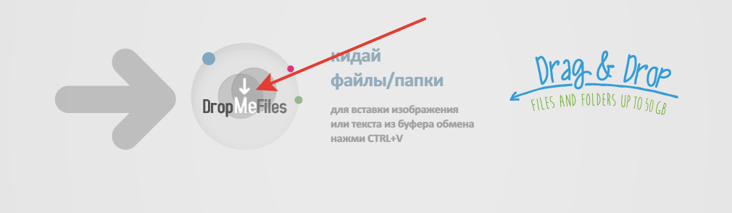
- Прикрепляете фотографии домашнего задания или сразу фотографируйте его.
- Заполняете ниже форму
КОМУ: адрес электронной почты учителя (направлены классными руководителями)
ОТ КОГО: указываете ФИ обучающегося и класс
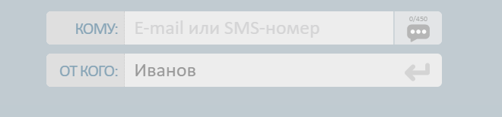
- После заполнения всех полей нажать на стрелочку
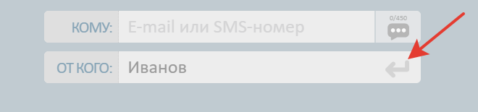
- После отправки удалить файлы
